С 18 мая по 14 июня в 31 регионе России пройдёт муниципальный этап III Всероссийского семейного фестиваля сбережений и инвестиций. Ульяновская область уже во второй раз примет участие в фестивале.
В нашем Карсунском районе муниципальный этап состоится 05 июня 2026 года в 13 часов 00 мин. Место проведения: МБУК «Карсунская МЦБ им. Н.М.Языкова»
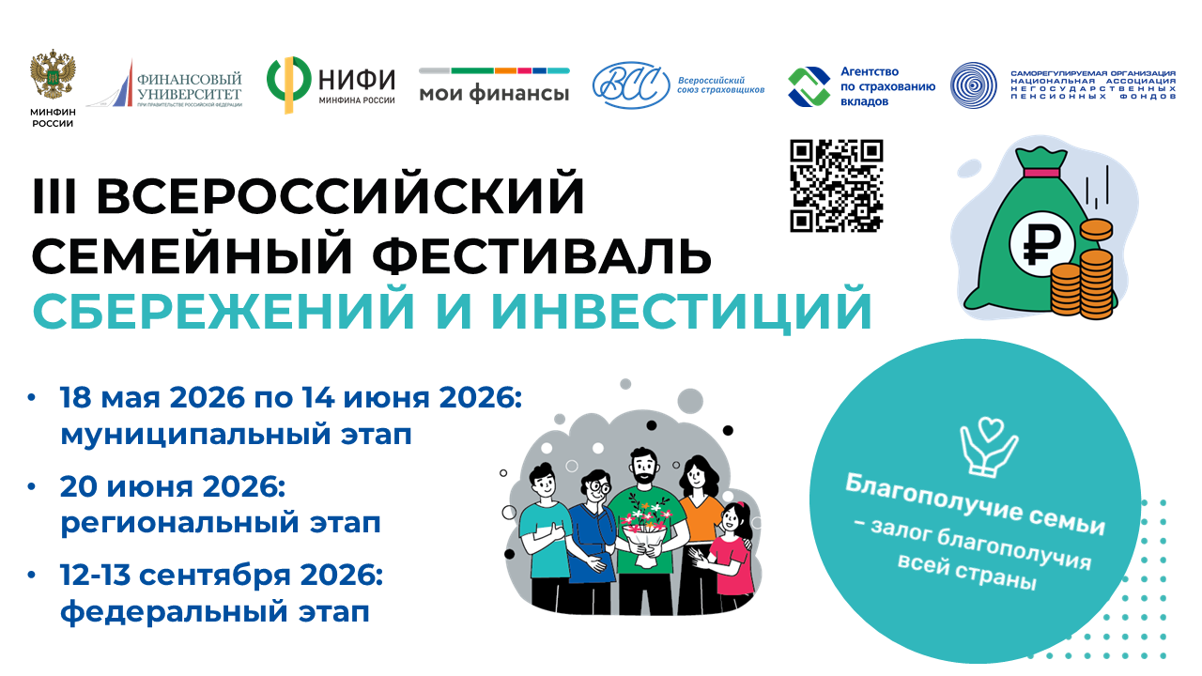
Семьи-участники муниципального этапа Фестиваля пройдут 3 конкурсных мероприятия:
• Финансовый квиз «Сохраняй и приумножай»
• Кейс-игра «Риски и страховка!»
• Инвест-практикум.
В ходе интерактивных мероприятий семьи смогут проверить свои знания и восполнить пробелы в них, если они имеются. В результате участники Фестиваля оценят свое умение анализировать финансовые ситуации и выбирать их оптимальное решение, проверят знания видов страхования и уровней риска различных финансовых инструментов, расширят знания о возможностях инвестирования, ознакомятся с разными стратегиями вложения средств, узнают, как сберегать не в ущерб семейному бюджету.
Победители муниципального этапа признаются самой финансово грамотной семьёй муниципалитета и автоматически становятся участниками регионального этапа Фестиваля, который пройдёт одновременно во всех регионах-участниках 20 июня 2026 года.
Победители регионального этапа Фестиваля отправятся в Москву на федеральный этап Фестиваля, чтобы узнать, кто же станет самой финансово грамотной семьёй России, в сентябре 2026 года.
Серия мероприятий муниципального этапа на территории Ульяновской области завершится 14 июня.

